A2: Atores e User stories

Este artefacto contém a especificação dos atores e suas *user stories*, servindo como documentação *agile* dos requisitos do projeto.

**Atores**

Para o sistema de ***Event Management*,** os atores estão representados na Figura 1 e descritos na Tabela 1.

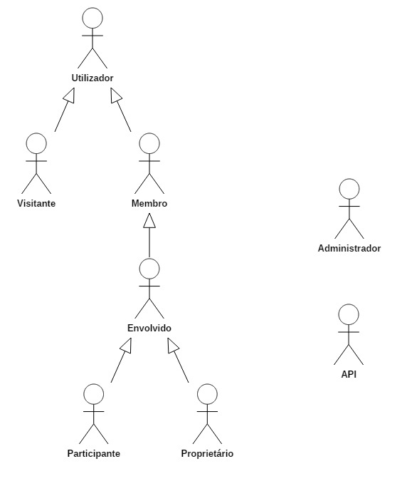

Figura 1: Atores

|  |  |  |
| --- | --- | --- |
| **Identificador** | **Descrição** | **Exemplos** |
| Utilizador | Utilizador genérico. Tem acesso a toda informação pública, nomeadamente eventos públicos. | n/a |
| Visitante | Utilizador não autenticado. Pode registar-se e/ou autenticar-se. | n/a |
| Membro | Utilizador autenticado. Pode editar o seu perfil, aceitar ou recusar convites e criar eventos. | Makukula1904 |
| Envolvido | Utilizador envolvido num evento. Tem acesso a toda informação do evento e ao respetivo fórum. | RuiQ |
| Participante | Participante de um evento. Pode receber permissões de anfitrião e após a conclusão do evento pode atribuir uma pontuação ao mesmo. | RuiA |
| Proprietário | Fundador e proprietário do evento. Pode eliminar o evento. | MariGui |
| Administrador | Utilizador autenticado. Tem privilégios de moderação sobre os outros users e eventos. | TiagoC |
| API | API externa usada para registo e login. | Google |

Tabela 1: Descrição dos atores

**User Stories**

Para o sistema de ***Event Management*** considere as *user stories* que são apresentadas nas seguintes secções.

**Utilizador**

|  |  |  |  |
| --- | --- | --- | --- |
| **Identificador** | **Nome** | **Prioridade** | **Descrição** |
| US01 | Pesquisa | Alta | Como utilizador, quero poder pesquisar eventos para encontrar os eventos mais interessantes. |
| US02 | Filtro | Média | Como utilzador, quero poder filtrar os resultados da pesquisa para apenas visualizar eventos de uma certa categoria ou numa zona específica. |
| US03 | Ordenação | Média | Como utilizador, quero poder ordenar os resultados da pesquisa para facilitar a procura. |
| US04 | Página Inicial | Alta | Como utilizador, quero poder aceder à página inicial para ter acesso à informação principal do site. |

Tabela 2: User stories do utilizador

**Visitante**

|  |  |  |  |
| --- | --- | --- | --- |
| **Identificador** | **Nome** | **Prioridade** | **Descrição** |
| US11 | Registo | Alta | Como visitante, quero registar-me no sistema para me poder autenticar. |
| US12 | Autenticação | Alta | Como visitante, quero autenticar-me para ter acesso aos privilégios de membro. |

Tabela 3: User stories do visitante

**Membro**

|  |  |  |  |
| --- | --- | --- | --- |
| **Identificador** | **Nome** | **Prioridade** | **Descrição** |
| US21 | Editar perfil | Alta | Como membro, quero editar o meu perfil para o manter atualizado. |
| US22 | Acederpróprio perfil | Alta | Como membro, quero acederao meu perfil para confirmar se as informações estão corretas. |
| US23 | Aceder perfil utilizador | Média | Como membro, quero acederao perfil de um utilizador do site para aceder a algumas suas informações, tais como classificação dos seus eventos. |
| US24 | Aceder perfil amigos | Média | Como membro, quero aceder ao perfil dos meus amigos para aceder todas as suas informações. |
| US25 | Criar evento | Alta | Como membro, quero poder criar eventos para os divulgar com facilidade. |
| US26 | Aceitar convites | Alta | Como membro, quero poder visualizar e aceitar convites para ter acesso a eventos privados. |
| US27 | Rejeitar convites | Alta | Como membro, quero poder rejeitar convites para recusar os eventos nos quais não estou interessado |
| US28 | Adicionar amigos | Média | Como membro, quero poder adicionar amigos para facilitar a partilha de eventos. |
| US29 | Apagar amigos | Média | Como membro, quero poder remover amizades para deixarem de estar na minha lista de amigos. |
| US210 | Logout | Alta | Como membro, quero poder fazer logout para não acederem à minha informação privada. |
| US211 | Notificações | Baixa | Como membro, quero receber notificações para estar informado acerca das alterações aos meus eventos, bem como da atividade dos meus amigos. |
| US212 | Apagar Conta | Alta | Como membro, quero poder apagar a minha conta para eliminar o meu registo do sistema. |

Tabela 4: User stories do membro

**Envolvido**

|  |  |  |  |
| --- | --- | --- | --- |
| **Identificador** | **Nome** | **Prioridade** | **Descrição** |
| US31 | Acesso aos detalhes | Alta | Como envolvido, quero ter acesso a todas informações do evento para estar informado. |
| US32 | Partilhar ficheiros | Baixa | Como envolvido, quero poder partilhar ficheiros para facilitar a partilha de informação. |
| US33 | Comentar | Média | Como envolvido, quero poder comentar para partilhar a minha opinião. |
| US34 | Apagar comentários | Média | Como envolvido, quero poder apagar os meus comentários para remover um comentário previamente feito. |
| US35 | Ver comentários | Média | Como envolvido, quero poder ver comentários para visualizar as opiniões dos outros envolvidos. |
| US36 | Editar comentários | Média | Como envolvido, quero poder editar comentários para alterar um comentário que tenha feito antes. |

Tabela 5: User stories do envolvido

**Participante**

|  |  |  |  |
| --- | --- | --- | --- |
| **Identificador** | **Nome** | **Prioridade** | **Descrição** |
| US41 | Receber permissões | Alta | Como participante, quero poder receber permissões de anfitrião para ajudar na organização do evento. |
| US42 | Respoder a sondagens | Média | Como participante, quero poder responder a sondagens para partilhar a minha opinião. |
| US43 | Classificar eventos | Média | Como participante, quero poder classificar eventos para partilhar a qualidade do evento. |
| US44 | Anular participação | Alta | Como participante, quero poder anular a participação num evento para informar que não vou. |

Tabela 6: User stories do participante

**Proprietário**

|  |  |  |  |
| --- | --- | --- | --- |
| **Identificador** | **Nome** | **Prioridade** | **Descrição** |
| US51 | Editar evento | Alta | Como proprietário, quero poder editar as informações do evento para o manter atualizado. |
| US52 | Criar sondagens | Média | Como proprietário, quero poder criar sondagens para saber a opinião dos participantes. |
| US53 | Eliminar eventos | Alta | Como proprietário, quero poder eliminar eventos que criei para já não poderem ser visualizados por outros utilizadores. |

Tabela 7: User stories do proprietário

**Anexos: Requisitos suplementares**

Este anexo contém as regras de negócio, os requerimentos técnicos e outras restrições do projeto.

**Regras de negócio**

|  |  |  |
| --- | --- | --- |
| **Identificador** | **Nome** | **Descrição** |
| RN01 | Proprietário de eventos | Só pode haver um proprietário para cada evento. |
| RN02 | Data de participação | Depois da data de realização de um evento não é possível participar nele. |
| RN03 | Acesso ao fórum | Só participantes de um evento podem ter acesso ao seu fórum. |
| RN04 | Classificação de eventos | Apenas participantes de um evento o podem classificar. |
| RN05 | Data de classificação | Só é possível classificar um evento depois da sua realização. |

Tabela 8: Regras de negócio

**Requerimentos técnicos**

|  |  |  |
| --- | --- | --- |
| **Identificador** | **Nome** | **Descrição** |
| RT01 | Disponibilidade | O sistema deve estar disponível 99% do tempo em cada período de 24h. |
| RT02 | Acessibilidade | O sistema deve assegurar que todos os utilizadores podem aceder as páginas, independentemente de terem alguma limitação ou não, ou do *browser* que utilizem. |
| RT03 | Usabilidade | O sistema deve ser simples e fácil de usar. |
| RT04 | Desempenho | O sistema deve ter tempos de resposta inferiores a 2s para assegurar a atenção do utilizador. |
| RT05 | Aplicação WEB | O sistema deve ser implementado como uma aplicação WEB que contenha páginas dinâmicas (HTML5, JavaScript, CSS3 e PHP). |
| RT06 | Portabilidade | O sistema deve funcionar em diferentes plataformas (Linux, Mac OS, …). |
| RT07 | Base de dados | O sistema de gestão de bases de dados *PostgreSQL* 9.4 deve ser usado. |
| RT08 | Segurança | O sistema deve proteger a informação de acessos não autorizados através do uso de sistemas de autenticação e de verificação. |
| RT09 | Robustez | O sistema deve estar preparado para lidar com erros de execução e continuar a funcionar no caso de estes ocorrerem. |
| RT10 | Escalabilidade | O sistema deve estar preparado para lidar com o crescimento do número de utilizadores, bem como das suas ações. |
| RT11 | Ética | O sistema deve respeitar os princípios éticos do desenvolvimento de software (por exemplo, as *passwords* devem ser encriptadas antes serem guardadas para assegurar que apenas o utilizador correspondente a sabe). |

Tabela 9: Requerimentos técnicos

**Restrições**

|  |  |  |
| --- | --- | --- |
| **Identificador** | **Nome** | **Descrição** |
| R01 | Prazo limite | O sistema deve estar pronto para ser utilizado antes do fim do semestre. |

Tabela 10: Restrições